Hướng dẫn cài đặt và sử dụng chương trình

1. **Hướng dẫn cài đặt**

*Các chương trình cần thiết bao gồm: Xampp, Golang, thư viện Yarn, React, NodeJs*

**#1 Cài đặt Xampp (bản 8.1.6)**

* File cài đặt nằm trong đường dẫn:

VRQuangBaVanHoaLamDong/SETUP/xampp-windows-x64-8.1.6-0-VS16-installer.exe

* Hoặc theo đường Link: [*https://www.apachefriends.org/download.html*](https://www.apachefriends.org/download.html)

*Các bước cài đặt:*

1. Nhấp đúp vào file đã tải xuống để khởi chạy trình cài đặt.
2. Nhấp vào nút **OK.**
3. Nhấp vào nút **Next**
4. Để các tùy chọn mặc định. Nhấp vào nút **Next.**
5. Sử dụng vị trí được cài đặt mặc định. (Hoặc chọn một thư mục khác để cài đặt phần mềm trong trường **Select a folder**).
6. Nhấp vào nút **Next.**
7. Xóa tùy chọn **Learn more about Bitnami for XAMPP**.
8. Nhấp vào nút **Next** 2 lần.
9. Nhấp vào nút **Allow access** để cho phép ứng dụng thông qua [Windows Firewall](https://quantrimang.com/cach-tat-bat-windows-firewall-trong-windows-7-68908) (nếu có).
10. Nhấp vào nút **Finish.**
11. truy cập phpMyAdmin
12. Nhấn nút mới và tạo database có tên vrQLDSVH

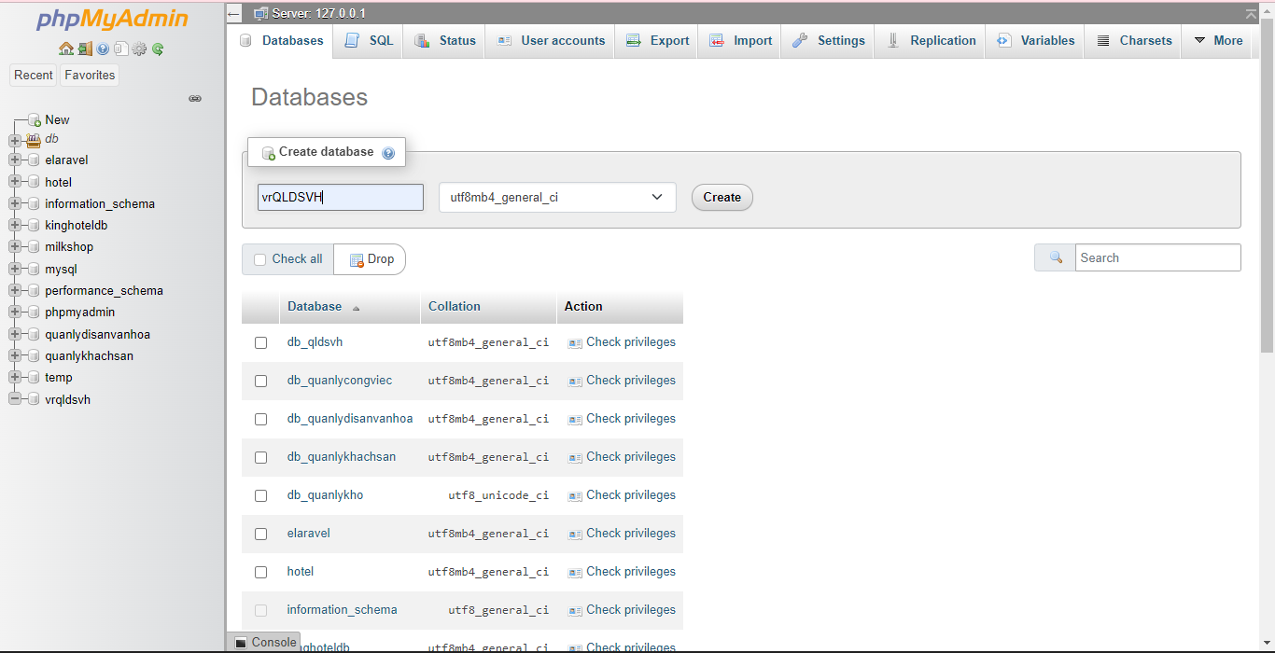

1. Bấm vào database vrqldsvh và chọn Nhập trên thanh điều hướng

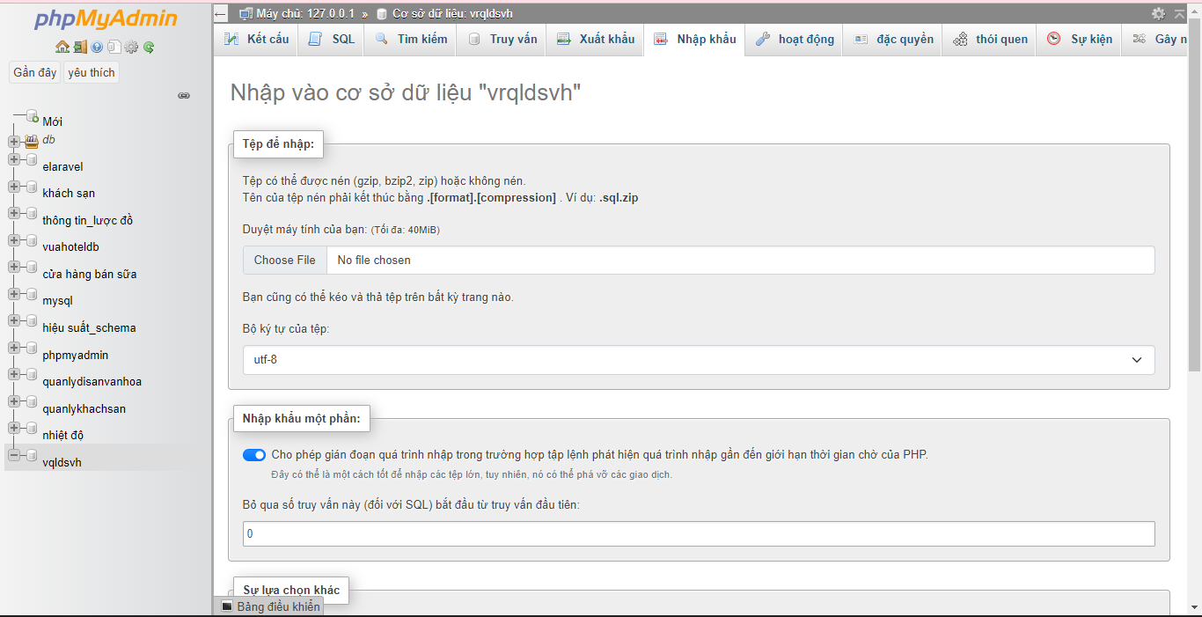

1. Nhấn nút Chọn tệp, chọn file vrQLDSVH.sql và bấm nút Thực hiện

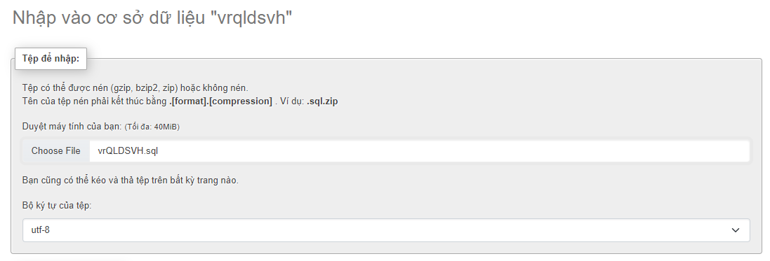

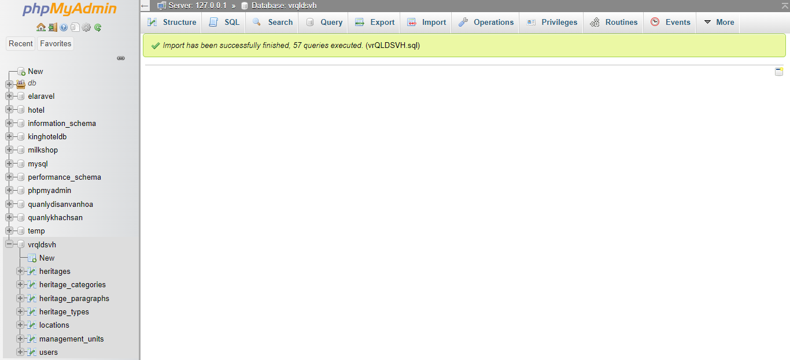

**#2 Cài đặt Go**

* File cài đặt nằm trong đường dẫn:

VRQuangBaVanHoaLamDong/SETUP/ go1.20.5.windows-amd64.msiHoặc theo đường Link: <https://go.dev/dl/go1.20.5.windows-amd64.msi>

*Các bước cài đặt:*

1. Nhấp đúp vào file đã tải xuống để khởi chạy trình cài đặt.
2. Nhấp vào nút **Next**
3. Chấp nhận các điều khoản bằng cách tích vào ô “I accept the terms in the License Agreement. Nhấp vào nút **Next.**
4. Sử dụng vị trí được cài đặt mặc định. (Hoặc chọn một thư mục khác để cài đặt phần mềm trong trường **Change**).
5. Nhấp vào nút **Next.**
6. Nhấp vào nút **Finish.**
7. Truy cập Golang trong CMD (Command Prompt) để kiểm tra Go đã được cài trên máy chưa bằng lệnh [***go version]***
8. CMD Hiện thị *go version go1.20.5 windows/*amd64. Vậy là bạn đã cài đặt xong ngôn ngữ Golang vào máy.

**#3 Cài đặt thư viện Yarn và NodeJS**

Truy cập vào website <https://nodejs.org/en> tải về phiên bản LTS và cài đặt NodeJS

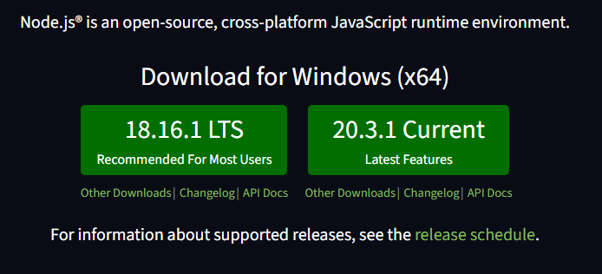

Sau khi tải Node tải thư viện Yarn bằng lệnh: [**npm install --global yarn**]

1. **Hướng dẫn sử dụng chương trình**

Hướng dẫn sử dụng Chương trình

#1 Khởi chạy chương trình Xampp

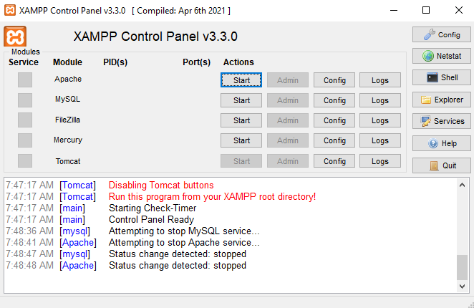

#2 Nhấn vào Start Apache và MySQL

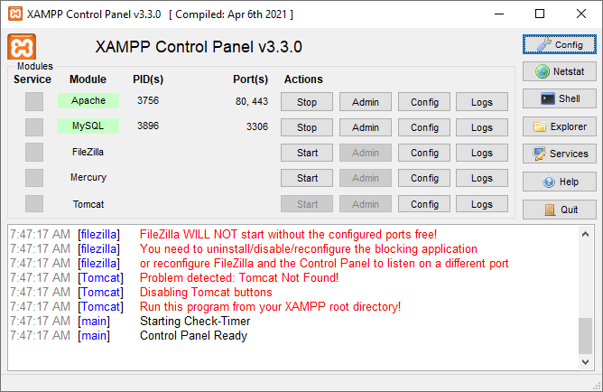

#3 Nhấn vào nút Admin tại dòng MYSQL để truy cập localhost/PHPAdmin sau đó kiểm tra tên và các bảng database đã tồn tại chưa:

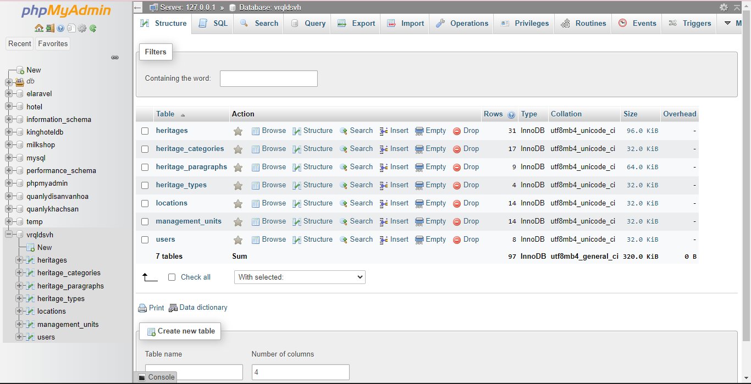

#5 Sau đó nhấn chạy đồng thời hai IDE Visual Code theo đường dẫn VRQuangBaVanHoaLamDong/SOURCE theo 2 hướng dẫn sau:

1. Trước khi chạy cần tải gói package node_modules để cài các thư viện cần thiết cho dự án *VRQuangBaVanHoaLamDong\SOURCE\web-frontend* bằng lệnh [**npm install hoặc yarn install].** Sau khi tải xong, khởi chạy Giao diện của trang web theo đường dẫn [**npm start hoặc yarn start**]

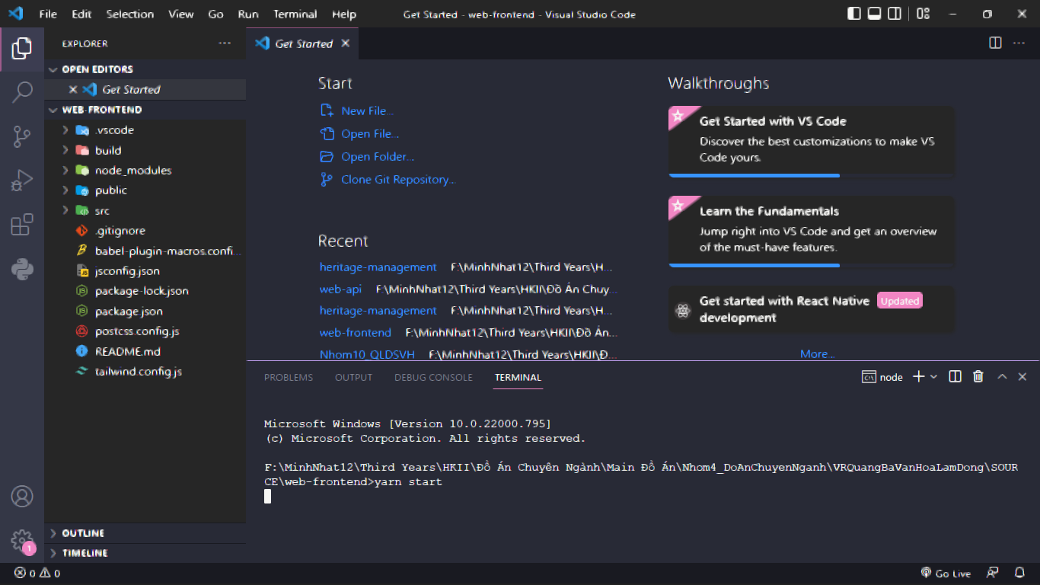

1. Kiểm tra và truy cập chạy back-end REST API cho web theo đường dẫn: *VRQuangBaVanHoaLamDong\SOURCE\web-api\heritage-management*

* Kiểm tra thay đổi tên database giống với tên đã đặt tại MySQL, theo thư mục *web-api\heritage-management\api\config\config.go*

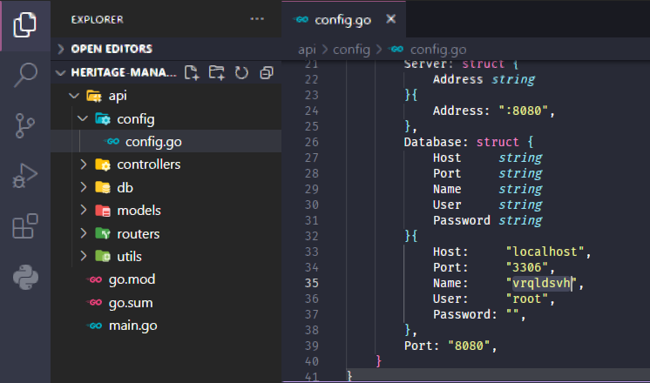

* Chạy Go WebAPI theo lệnh [**go run main.go**]

Hiển bảng sau tiếp tục cho phép để web truy cập vào Firewall

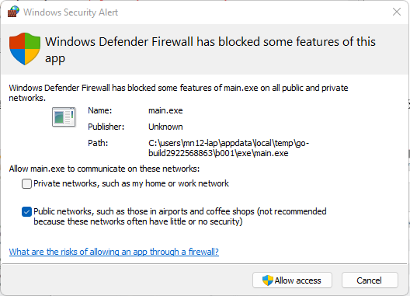

WebAPI chạy thành công:

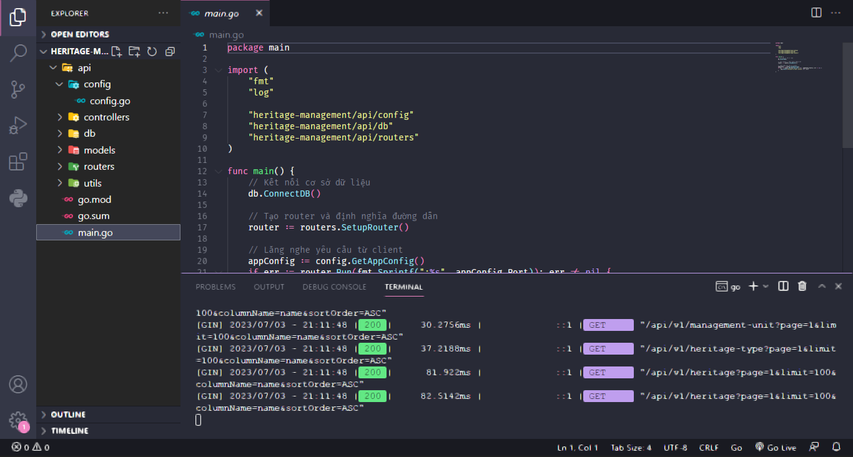

Website sau khi hiển thị Giao diện và nhận được API:

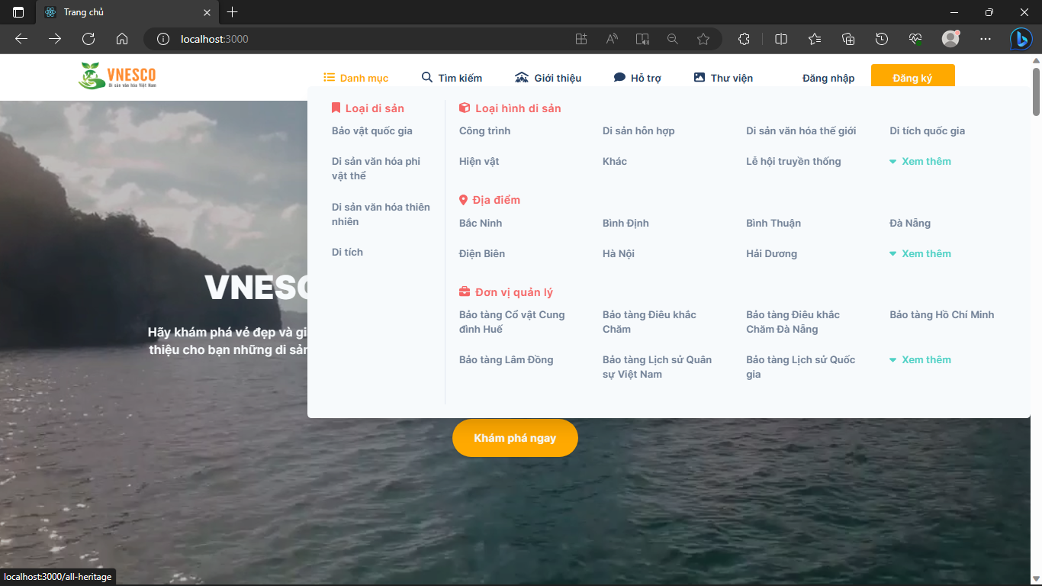

#6 Để truy cập vào website quảng bá văn hóa Lâm Đồng điều hướng đến **Bảo tàng Lâm Đồng** 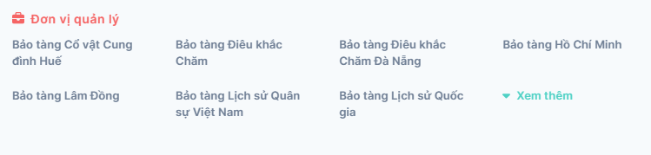

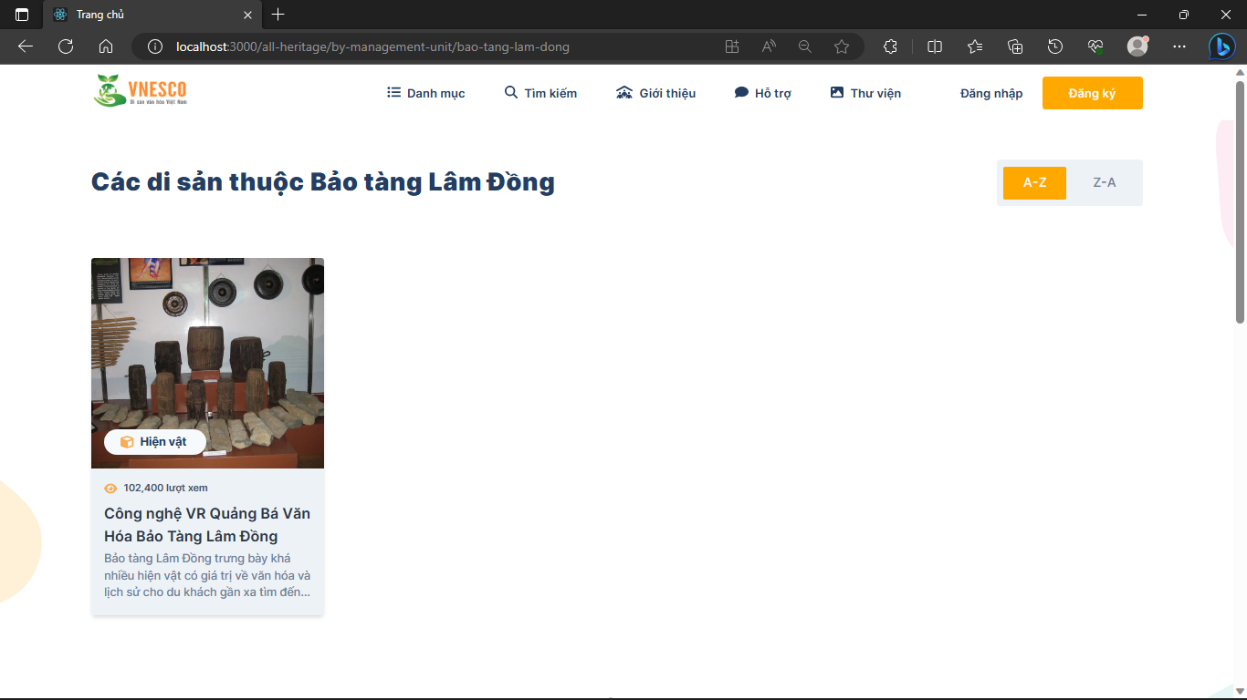

Trải nghiệm VR trên Website:

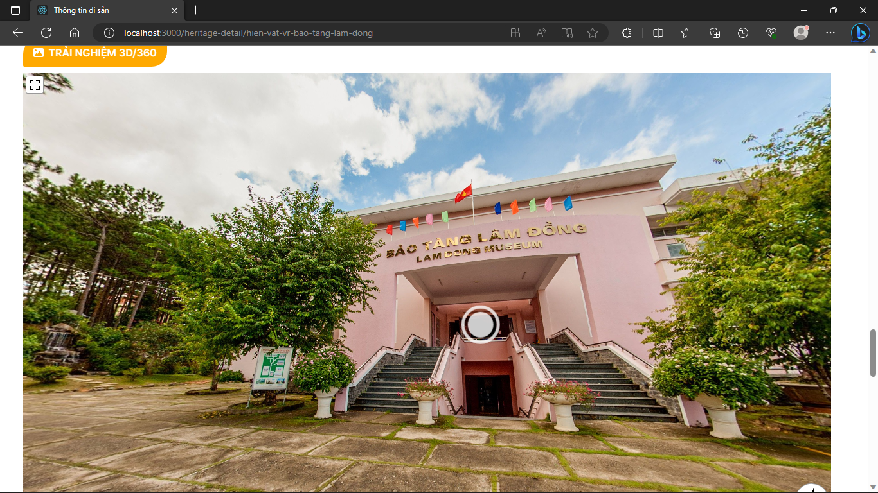

Tương tác với mô hình 3D trong bảo tàng:

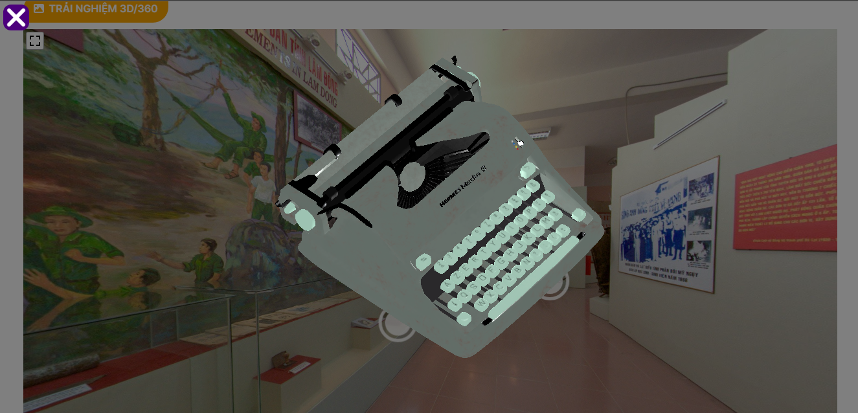

------------------------------------------Hết------------------------------------------